**“高校联盟-网络选修课”学生操作指南**

### 一、登录

1、打开智慧树网首页([www.zhihuishu.com](http://www.zhihuishu.com))，网页右上角点击【**登录**】，选择**学号**登录，输入自己的学校、大学学号及初始密码123456。

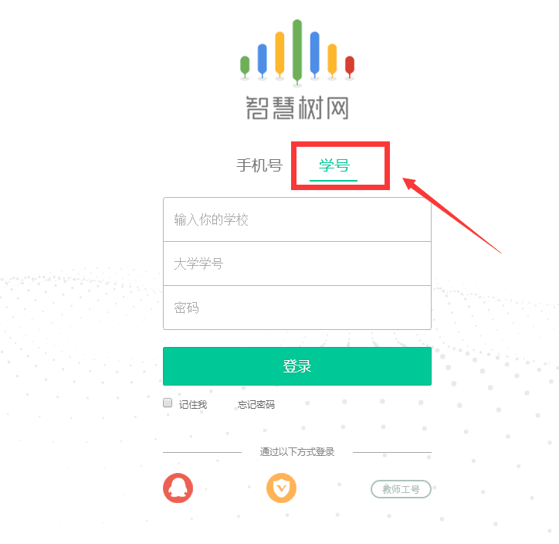2、验证姓氏

系统会提示学生补全姓名的第一个字。

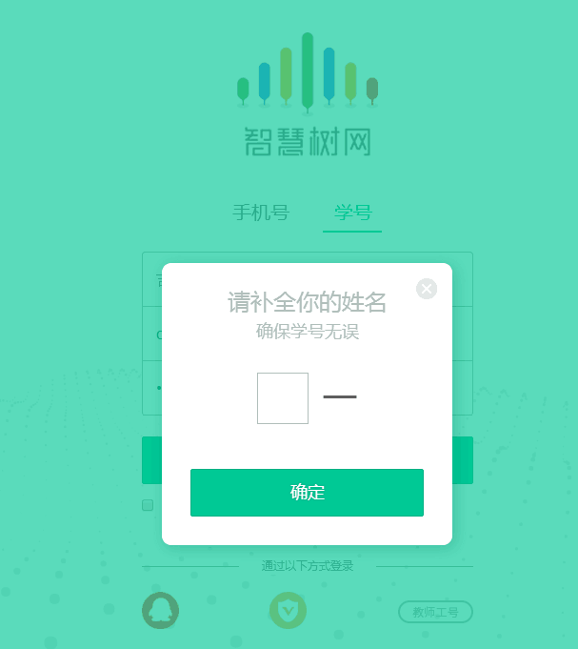

3、绑定手机号

所绑定的手机号之后可用于**手机号**登录。

由于部分浏览器兼容问题，请在点击【**获取验证码**】之后，确认该按钮处于倒计时读秒状态。

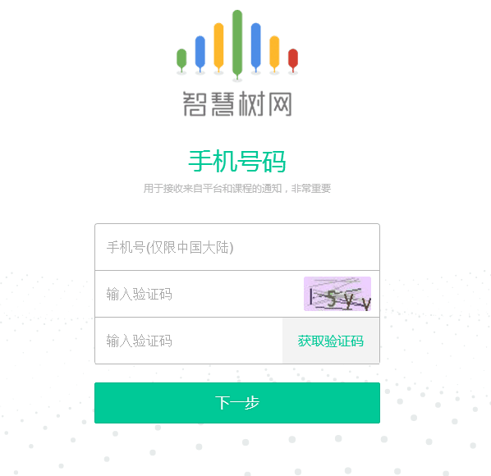

4、初始密码修改

出于安全性因素考虑，系统会要求学生绑定手机号后修改初始密码，请各位同学妥善保管自己的密码，不可外泄。

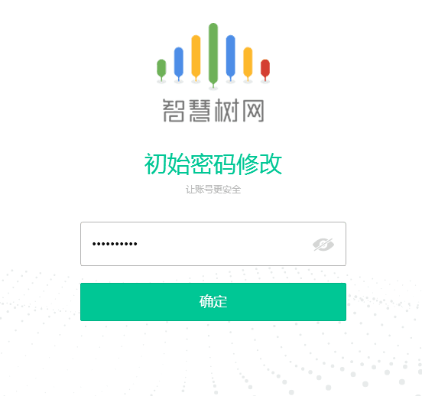

5、确认课程

系统会自动跳转至**学生端**学堂首页，显示所导入课程的选课列表，学生点击【**确认课程**】即完成了登录流程。

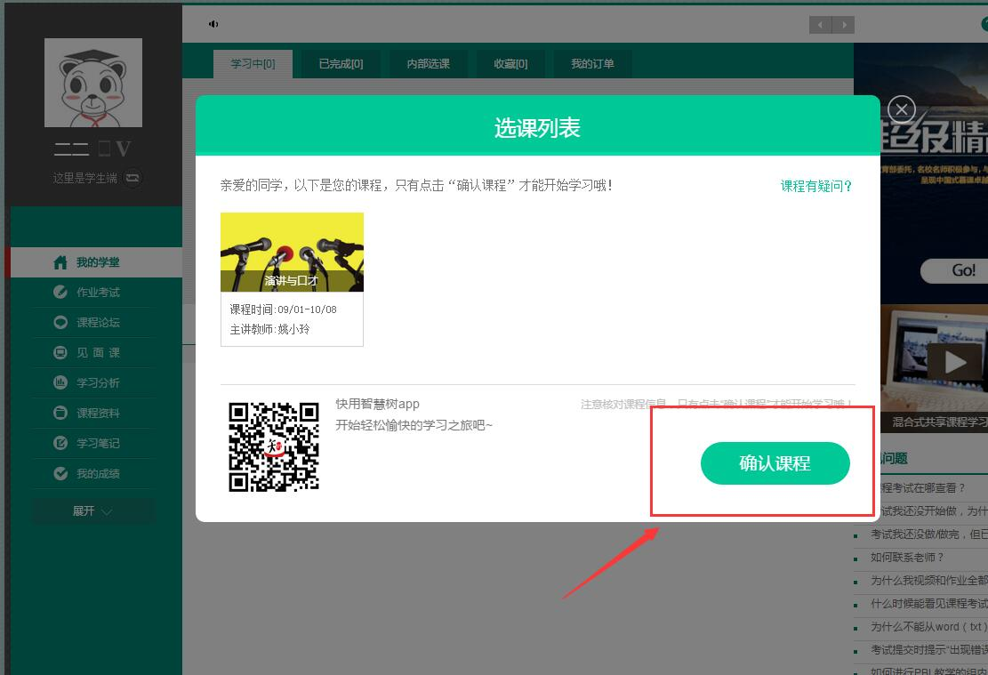

### 学习方式

1、如何学习

（1）电脑登录学习：报道后，登录自己的账号，点击【我的学堂】模块，点击“开始学习”观看学习视频即可；

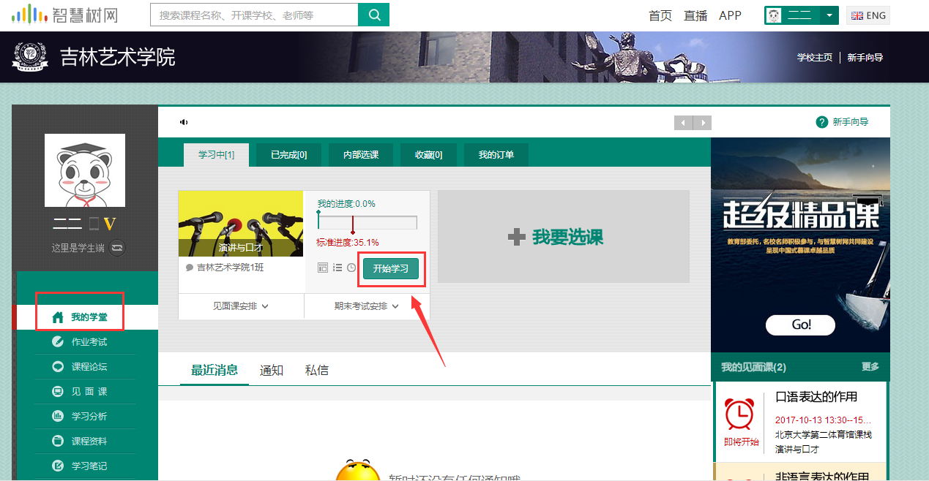

（2）手机登录学习：也可以下载手机APP【知到】,扫一扫，进行下载。安装后登录学习：



（3）如何查看学习进度？

点击课程卡片，开始学习该课程；亦可查看当前学习进度。

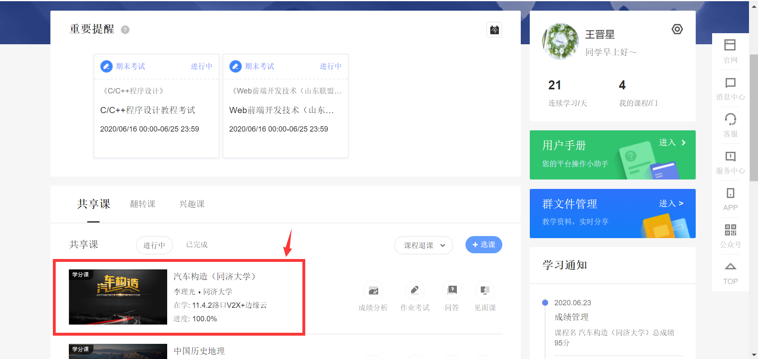

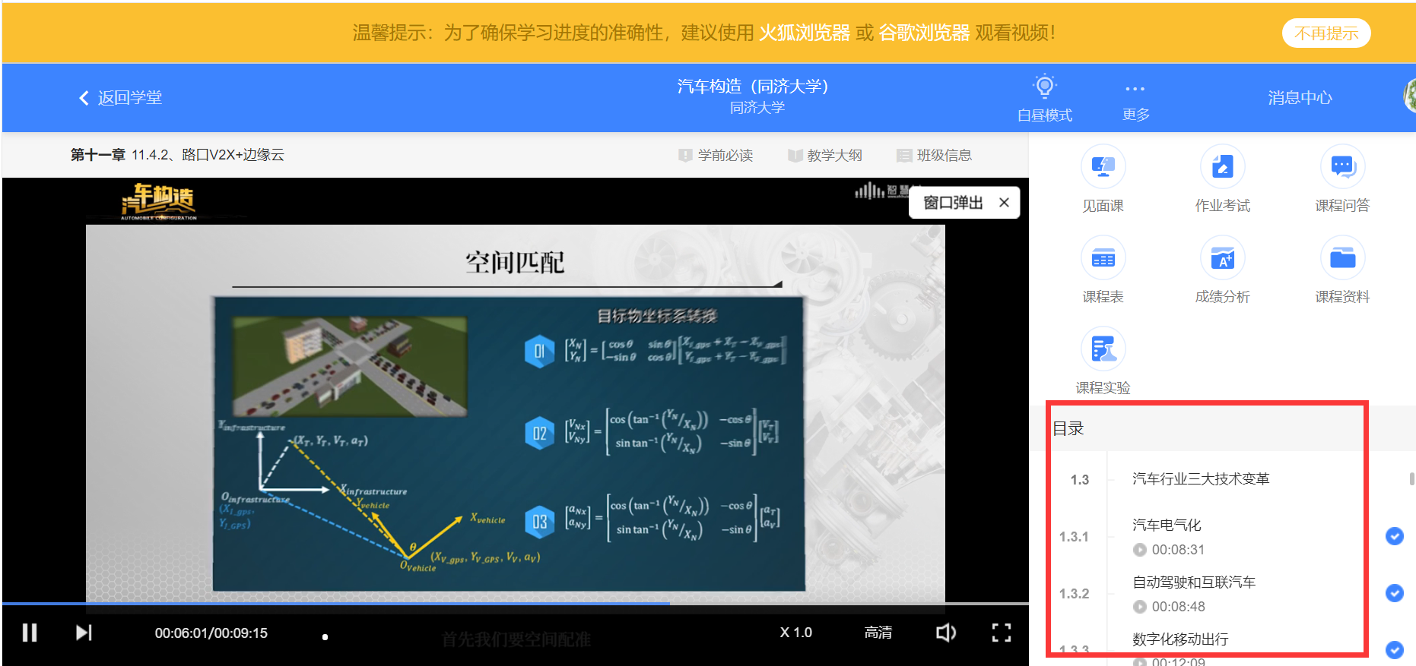

1. 查看教学计划

查看【课程表】课程的在线学习安排，全面把握学习进度，具体可在【课程表】栏目查看。

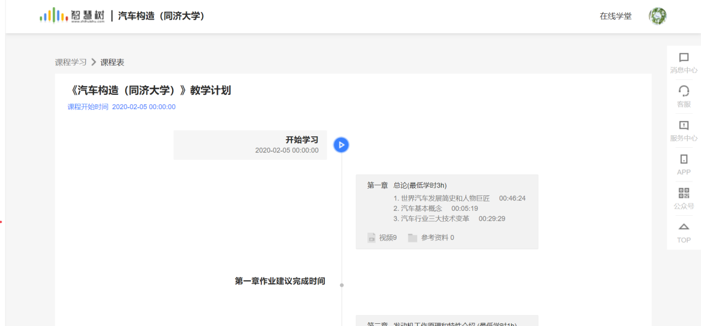

1. 关注各类教学通知

课程教学运行过程中，如果有调整的事项会在“消息中心”中发布。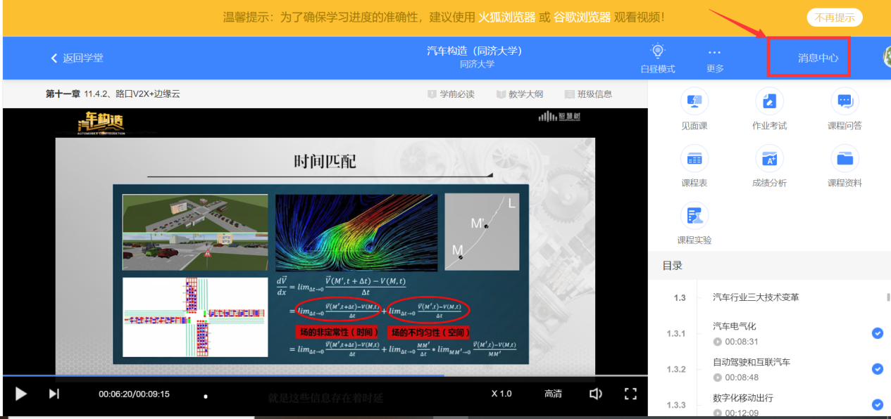

1. 课程问答

学生可以针对课程知识点等相关问题进行提问，得到老师的帮助，线上交流更便捷，沟通更流畅。

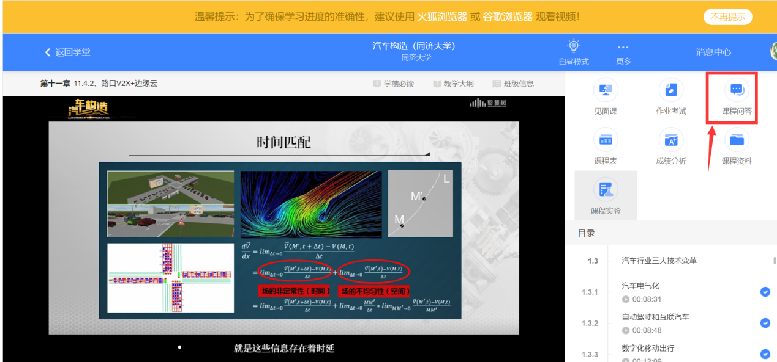

考核规则

1. 考核构成：课程考核的成绩包括视频教程学习、章节测试、结课考试三部分。成绩按照百分制计分，其中视频教程学习及章节测试占总成绩的40%、结课考试占总成绩的60%，具体同学们可以在【成绩分析】中查看；

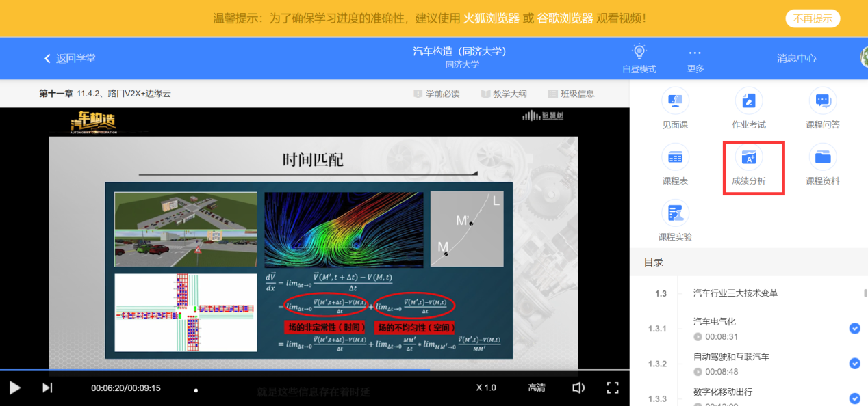

1. 作业考试

点击作业考试后，可看到相应的章节测试和结课考试，超过课程学习时间，章测试将无法提交，请注意章测试截止时间。

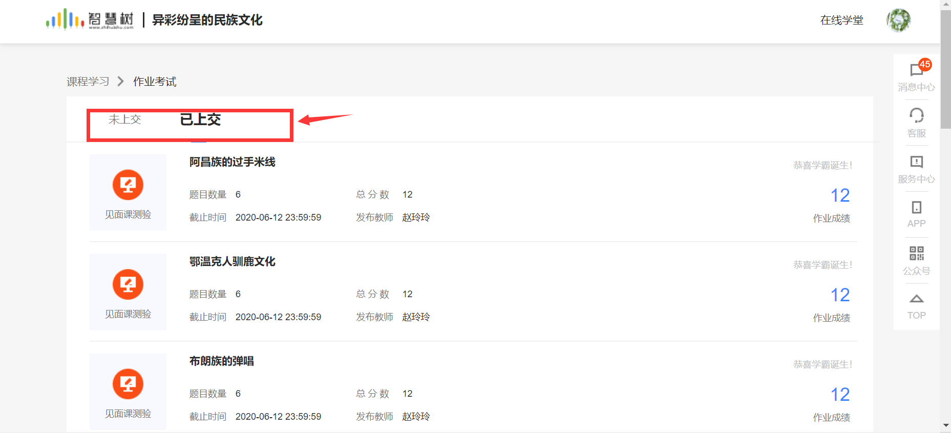

1. 结课考试

要按照指定的时间进行考试，逾期不能补考。在考试期间不能再继续学习，任何学习相关的操作均不再计入成绩，考试一旦打开，系统会自动倒计时，即使网页关闭，系统仍会继续计时，一旦达到考试截止时间，系统会自动提交试卷。

成绩分析

在学习过程中，学生可通过【成绩分析】来查看当时获得的参考分数。【成绩分析】中的分数仅作为学习过程中的参考，最终成绩以考试结束后发布的成绩为准。【成绩分析】可查看详细的计分规则，若对成绩有异议，可点击刷新或找人工在线客服查看。

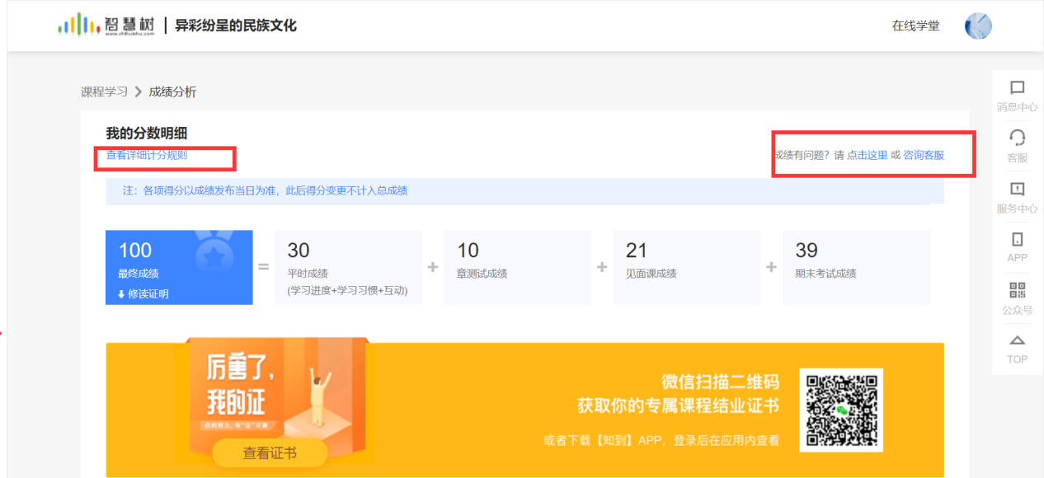

温馨提示

1. 平台会检测学生的学习行为，若发现学生的视频学习异常，将清除所有学习进度，若发现学生章节测试或考试异常，则直接通报教务处，由教务处决定是否视为作弊行为处理。
2. 在线客服

在学习过程中遇到任何问题，学生可以将鼠标移至智慧树右侧【客服】，可解决一些简单问题并自动回复，如需要人工客服，在对话框里面输入“转人工”即可。

